Muhammad Averroes Alif Akbar | Modules dan Virtual Environment | TI-B Genap 2025/2026
25071103405 | Modules dan Virtual Environment | TI-B Genap 2025/2026

Kode Program

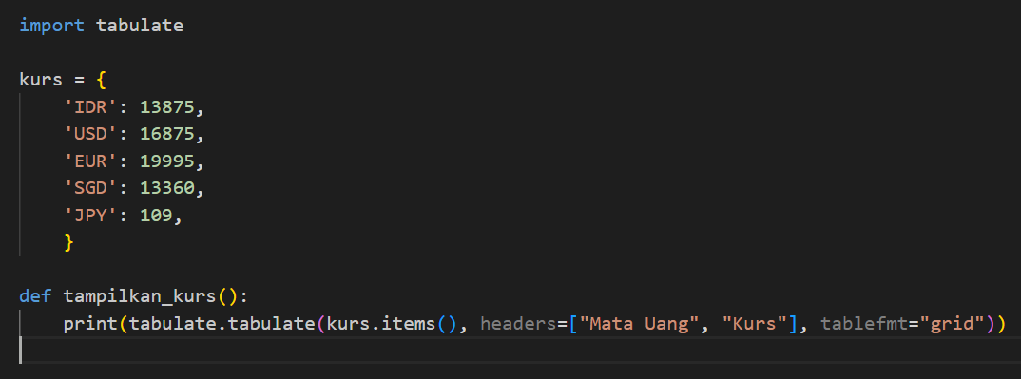
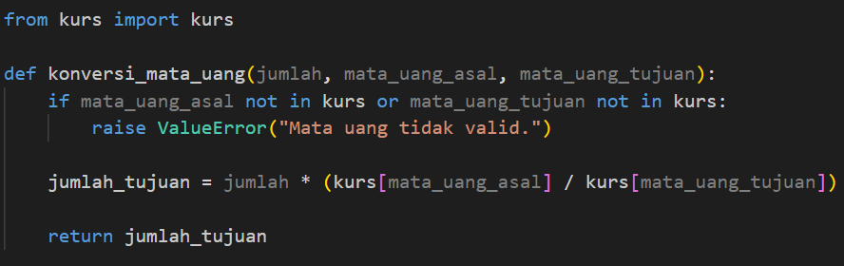
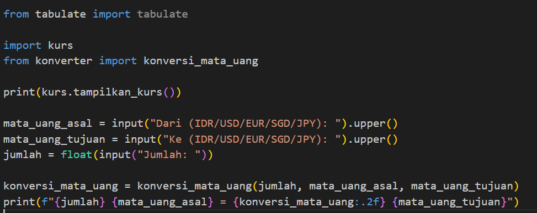

Screenshot Output

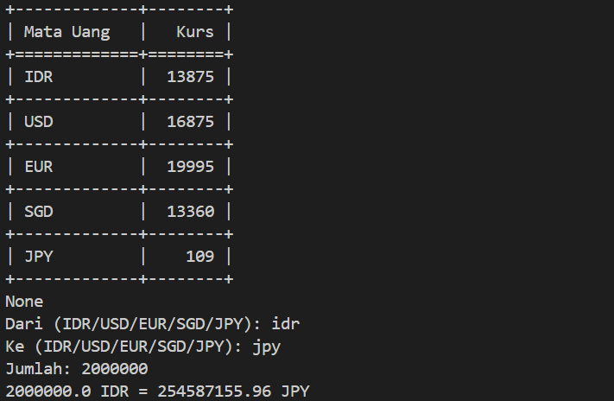

Penjelasan Program

Di bagian Kode Program, terdapat 3 gambar yang merupakan hasil foto dari program-program yang telah dibuat dan dijalankan sebelumnya. Berikut penjelasan dari ketiga gambar yang ada di bagian Kode Program.

- Gambar pertama merupakan hasil foto dari file kurs.py, dimana terdapat dictionary dari kurs mata uang yang akan digunakan sebagai referensi untuk program yang akan dijalankan nanti, yaitu aplikasi konversi mata uang sederhana. Di gambar pertama juga terdapat fungsi bernama “tampilkan_kurs” untuk membuat tabel kurs dengan rapi, dengan mengimpor library “Tabulate”.

- Gambar kedua merupakan hasil foto dari file converter.py, dimana terdapat fungsi yang dinamai dengan “konversi_mata_uang”, yang mana fungsi tersebut digunakan untuk mengerjakan operasi konversi mata uang satu ke mata uang yang lain, dengan mengimpor dictionary kurs dari file kurs.py yang ada di gambar sebelumnya.

- Gambar ketiga merupakan hasil foto dari file main.py, dimana aplikasi konversi mata uang sederhana dijalankan, dengan mengimpor file kurs.py dan converter.py.

Di bagian Screenshot Output, terdapat gambar yang berupa hasil keluar / output dari file main.py. Ketika pengguna me-running kode tersebut, yang pertama kali muncul adalah tabel kurs beserta kode program yang meminta kita memasukkan kurs mata uang asal yang pengguna miliki. Setelah dimasukkan, kode program meminta kita memasukkan kurs mata uang tujuan pengguna mengonversi uang tersebut. Setelah dimasukkan, kode program akan meminta kita memasukkan nominal dari kurs mata uang asal yang pengguna miliki. Setelah dimasukkan, kode program akan mengeksekusi program tersebut, dan memberikan output berupa nominal dari kurs mata uang tujuan pengguna mengonversi uangnya

Link Repositori

